

**Мал шаруашылығы саласындағы мемлекеттік көрсетілетін қызметтер регламенттерін бекіту туралы**

***Күшін жойған***

Оңтүстік Қазақстан облыстық әкімдігінің 2014 жылғы 14 наурыздағы № 64 қаулысы. Оңтүстік Қазақстан облысының Әділет департаментінде 2014 жылғы 28 сәуірде № 2643 болып тіркелді. Күші жойылды - Оңтүстік Қазақстан облыстық әкімдігінің 2015 жылғы 18 қыркүйектегі № 284 қаулысымен

      Ескерту. Күші жойылды - Оңтүстік Қазақстан облыстық әкімдігінің 18.09.2015 № 284 қаулысымен (алғашқы ресми жарияланған күнінен кейін күнтізбелік он күн өткен соң қолданысқа енгізіледі).

      РҚАО-ның ескертпесі.  
      Құжаттың мәтінінде түпнұсқаның пунктуациясы мен орфографиясы сақталған.

      «Мемлекеттік көрсетілетін қызметтер туралы» 2013 жылғы 15 сәуірдегі Қазақстан Республикасы Заңының 16-бабының 1 және 3-тармақтарына сәйкес Оңтүстік Қазақстан облысының әкімдігі **ҚАУЛЫ ЕТЕДІ**:  
      1. Мыналар:  
      1) осы қаулыға 1-қосымшаға сәйкес «Жеке қосалқы шаруашылықтың болуы туралы анықтама беру» мемлекеттік көрсетілетін қызметінің регламенті;  
      2) осы қаулыға 2-қосымшаға сәйкес «Мал шаруашылығы өнімдерінің өнімділігі мен сапасын арттыруды субсидиялау» мемлекеттік көрсетілетін қызметінің регламенті;  
      3) осы қаулыға 3-қосымшаға сәйкес «Асыл тұқымды мал шаруашылығын дамытуды субсидиялау» мемлекеттік көрсетілетін қызметінің регламенті бекітілсін.  
      2. «Оңтүстік Қазақстан облысының ауыл шаруашылығы басқармасы» мемлекеттік мекемесі Қазақстан Республикасының заңнамалық актілерінде белгіленген тәртіпте:  
      1) осы қаулыны Оңтүстік Қазақстан облысының аумағында таратылатын мерзімді баспа басылымдарында және «Әділет» ақпараттық-құқықтық жүйесінде ресми жариялануын;  
      2) осы қаулыны Оңтүстік Қазақстан облысы әкімдігінің интернет-ресурсына орналастыруын қамтамасыз етсін.  
      3. Осы қаулы оны алғашқы ресми жарияланған күнінен кейін күнтізбелік он күн өткен соң қолданысқа енгізіледі.  
      4. Осы қаулының орындалуын бақылау облыс әкімінің бірінші орынбасары Б.Оспановқа жүктелсін.

*Облыс әкімі                                А.Мырзахметов*

*Б. Оспанов*  
*Е. Садыр*  
*Б. Жылқышиев*  
*С. Тұяқбаев*  
*А. Бектаев*  
*А. Абдуллаев*  
*С. Қаныбеков*  
*Р. Исаева*

Оңтүстік Қазақстан облысы әкімдігінің  
2014 жылғы «14» наурыздағы № 64 қаулысына  
1-қосымша

**«Жеке қосалқы шаруашылықтың болуы туралы анықтама беру» мемлекеттік көрсетілетін қызметінің регламенті**

**1. Жалпы ережелер**

      1. «Жеке қосалқы шаруашылықтың болуы туралы анықтама беру» мемлекеттік көрсетілетін қызметі (бұдан әрі-мемлекеттік көрсетілетін қызмет) кент, ауыл, ауылдық округтер әкімінің аппаратымен (бұдан әрі-қызмет беруші) ұсынылады.  
      Өтініштерді қабылдау мен мемлекеттік көрсетілетін қызмет нәтижелерін беру:  
      1) көрсетілетін қызметті берушімен;  
      2) халыққа қызмет көрсету орталықтарымен (бұдан әрі – Орталық);  
      3) «электрондық үкіметтің» веб-порталы www.e.gov.kz (бұдан әрі-Портал) арқылы жүзеге асырылады.  
      2. Мемлекеттік көрсетілетін қызмет нысаны: электрондық (ішінара автоматтандырылған) және (немесе) қағаз түрінде.  
      3. Мемлекеттік көрсетілетін қызмет нәтижесі:  
      1) көрсетілетін қызметті берушіге және (немесе) Орталыққа өтініш берген кезде – жеке қосалқы шаруашылықтың болуы туралы анықтама;  
      2) Портал арқылы өтініш берген кезде көрсетілетін қызметті берушінің уәкілетті тұлғасының электрондық цифрлық қолтаңбасымен (бұдан әрі – ЭЦҚ) куәландырылған электрондық құжат нысанындағы жеке қосалқы шаруашылықтың болуы туралы анықтама.

**2. Мемлекеттік қызмет көрсету процесінде көрсетілетін қызмет берушінің құрылымдық бөлімшелерінің (қызметкерлерінің) іс-қимыл тәртібін сипаттау**

      4. Мемлекеттік көрсетілетін қызмет бойынша рәсімді (іс-қимылдарды) бастауға көрсетілетін қызметті алушының өтініші негіздеме болады.  
      5. Мемлекеттік көрсетілетін қызмет үдерісінің құрамына кіретін әрбір рәсімнің (іс-қимылдың) мазмұны, оның орындалу ұзақтығы және олардың орындалу реттілігі, оның ішінде барлық рәсімдердің өту кезеңдері:  
      1) көрсетілетін қызметті алушы көрсетілетін қызметті берушіге Қазақстан Республикасы Үкіметінің 2013 жылғы 31 желтоқсандағы № 1542 қаулысымен бекітілген «Жеке қосалқы шаруашылықтың болуы туралы анықтама беру» мемлекеттік көрсетілетін қызметі стандартының (бұдан әрі-Стандарт) 9-тармағында көрсетілген құжаттарды тапсырады;  
      2) көрсетілетін қызметті берушінің уәкілетті қызметкері түскен құжаттарды тіркеп, көрсетілетін қызмет нәтижесінің жобасын дайындайды және 20 минут ішінде көрсетілетін қызметті берушінің басшылығына қол қоюға жолдайды;  
      3) көрсетілетін қызметті берушінің басшылығы 5-минут ішінде көрсетілетін қызмет нәтижесіне қол қойып, көрсетілетін қызметті берушінің уәкілетті қызметкеріне жолдайды;  
      4) көрсетілетін қызметті берушінің уәкілетті қызметкері 5-минут ішінде көрсетілетін қызметтің нәтижесін тіркейді және көрсетілетін қызметті алушының жеке өзіне немесе оның сенім білдірілген өкіліне табыстайды.

**3. Мемлекеттік қызмет көрсету процесінде көрсетілетін қызмет берушінің құрылымдық бөлімшелерінің (қызметкерлерінің) өзара іс-қимыл тәртібін сипаттау**

      6. Мемлекеттік қызмет көрсету процесіне қатысатын көрсетілетін қызметті берушінің құрылымдық бөлімшелерінің (қызметкерлерінің) тізбесі:  
      1) көрсетілетін қызметті берушінің басшылығы;  
      2) көрсетілетін қызметті берушінің уәкілетті қызметкері.  
      7. Әрбір рәсімнің (іс-қимылдың) ұзақтығы, құрылымдық бөлімшелер (қызметкерлер) арасындағы рәсімдердің орындалу мерзімі көрсетілген сипаттама осы регламенттің 2 бөлімі 5 тармағында келтірілген. Мемлекеттік қызмет көрсету процесіндегі рәсімдер (іс-қимылдар) реттілігінің блок-схема түріндегі сипаттамасы осы регламенттің 1-қосымшасында келтірілген.

**4. Халыққа қызмет көрсету орталығымен және (немесе) өзге де көрсетілетін қызметті берушілермен өзара іс-қимыл тәртібін, сондай-ақ мемлекеттік қызмет көрсету процесінде ақпараттық жүйелерді пайдалану тәртібін сипаттау**

      8. Көрсетілетін қызметті алушы Стандарттың 9-тармағында көрсетілген құжаттарды Орталыққа ұсынады. Орталықтың ақпараттық жүйеге рұқсаты бар жұмысшысы өтінішті тіркейді, базадан тексереді және жиырма минут ішінде мемлекеттік көрсетілетін қызметтің нәтижесін көрсетілетін қызметті алушының жеке өзіне немесе оның сенім білдірілген өкіліне табыстайды.  
      Орталық жұмысшыларының сұратуды тіркеу және өңдеу кезіндегі іс-қимылдары осы регламенттің 2-қосымшасында көрсетілген.  
      9. Мемлекеттік көрсетілетін қызметті Портал арқылы алу үшін көрсетілетін қызметті алушы:  
      1) Порталға кіру;  
      2) мемлекеттік көрсетілетін қызметті таңдау;  
      3) ЭЦҚ-мен жеке сәйкестендіру нөмірі нөмірі арқылы авторлау, тіркелу;  
      4) онлайн мемлекеттік көрсетілетін қызметке тапсырыс беру;  
      5) электрондық сауал жолдарын толтыру және қажет болған жағдайда Стандарттың 9-тармағымен қарастырылған тізбеге сәйкес құжаттарды электронды түрде тіркеу;  
      6) шығыс құжатты тексерген соң көрсетілетін қызметті алушы ЭЦҚ қоюы қажет. Қол қойған соң арыз автоматты түрде көрсетілетін қызметті берушіге түседі;  
      7) түскен арызды көрсетілетін қызметті беруші тіркеген соң, көрсетілетін қызметті алушының жеке кабинетінде арыздың жағдайы автоматты түрде өзгереді. Арызды тіркеген кезден бастап көрсетілетін қызметті беруші Стандарттың 4-тармағымен белгіленген мерзімде нәтижені беруі тиіс;  
      8) нәтижесінде көрсетілетін қызметті алушының жеке кабинетінде өтініштің жағдайы «Қанағаттанарлыққа» ауысады. Кейін, көрсетілетін қызметті алушы нәтижені көшіре алады.  
      Портал арқылы мемлекеттік қызмет көрсету кезінде көрсетілетін қызметті беруші мен көрсетілетін қызметті алушының жүгіну және рәсімдердің (іс-қимылдардың) реттілігі тәртібінің диаграммалық түрде сипатталуы осы регламенттің 3-қосымшасында көрсетілген.  
      Орталық жұмысшыларының сұратуды тіркеу және өңдеу кезіндегі іс-қимылдары графикалық және схематикалық түрде осы регламенттің 4 және 5 қосымшаларында көрсетілген.  
      Аббревиатуралардың толық жазылуы:  
      ХҚКО ЫАЖ АЖО – халыққа қызмет көрсету орталықтары үшін ықпалдастырылған ақпараттық жүйесінің автоматтандырылған жұмыс орны;  
      ЭҮШ – «электрондық үкімет» веб-порталының шлюзі;  
      ЖТ МДБ/ЗТ МДБ – жеке тұлғалардың мемлекеттік деректер базасы/ заңды тұлғалардың мемлекеттік деректер базасы;  
      ЭҮӨШ АЖО - «электрондық үкімет» веб-порталы өңірлік шлюзінің автоматтандырылған жұмыс орны;  
      ЭҮШ/ЭҮӨШ - «электрондық үкімет» веб-порталының шлюзі/«электрондық үкімет» веб-порталының өңірлік шлюзі;  
      ЭҮП АЖ - «электрондық үкімет» веб-порталы ақпараттық жүйесі.

«Жеке қосалқы шаруашылықтың  
болуы туралы анықтама беру»  
мемлекеттік көрсетілетін қызметінің  
регламентіне  
1-қосымша

**Мемлекеттік көрсетілетін қызмет рәсімдері (іс-қимылдары) реттілігінің блок-схема түріндегі сипатталуы**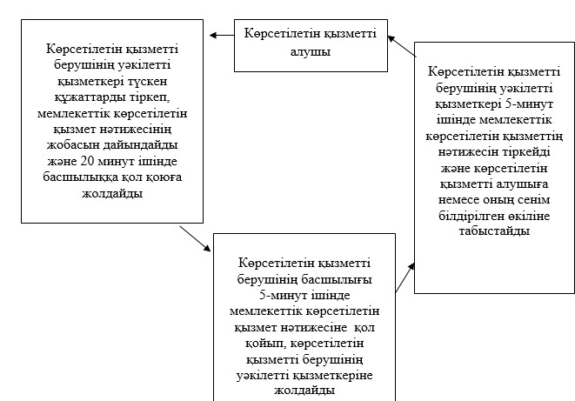

«Жеке қосалқы шаруашылықтың болуы  
туралы анықтама беру» мемлекеттік  
көрсетілетін қызметінің регламентіне  
2-қосымша

**Мемлекеттік көрсетілетін қызметті алушының сұратуын тіркеу және өңдеу кезіндегі Орталық жұмысшылары іс-қимылдарының сипаттамасы**

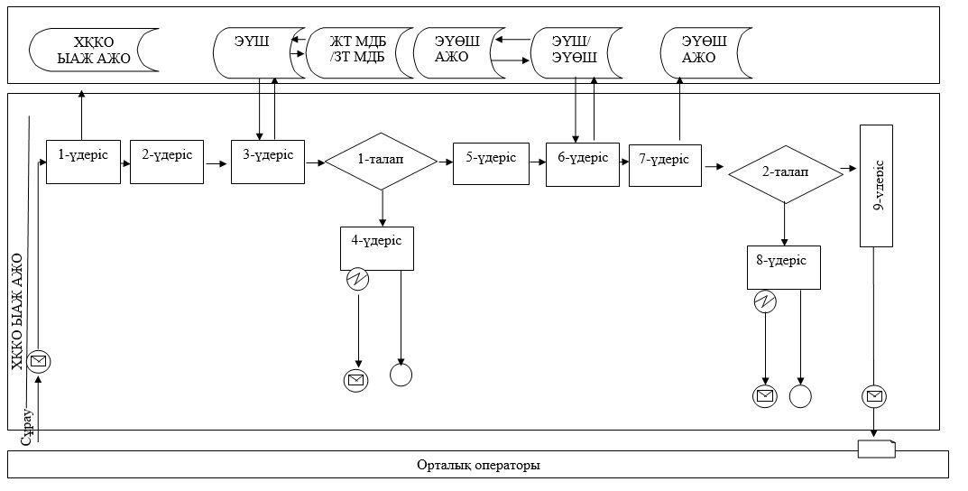

«Жеке қосалқы шаруашылықтың болуы  
туралы анықтама беру» мемлекеттік  
көрсетілетін қызмет регламентіне  
3-қосымша

**Портал арқылы мемлекеттік қызмет көрсету кезіндегі көрсетілетін қызметті беруші мен көрсетілетін қызметті алушының жүгіну және рәсімдері (іс-қимылдар) реттілігінің сипатталуы**

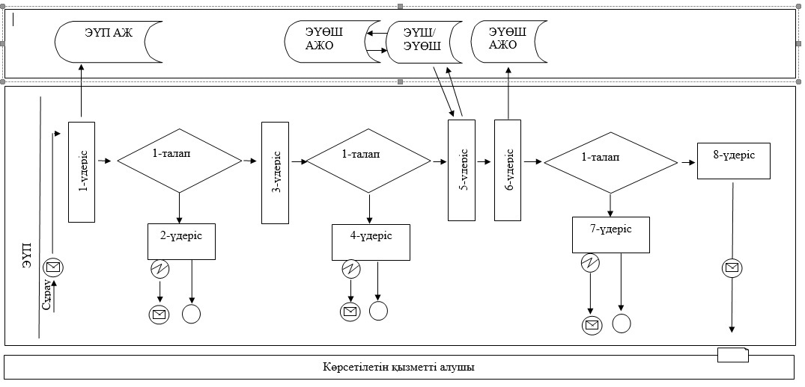

«Жеке қосалқы шаруашылықтың болуы  
туралы анықтама беру» мемлекеттік  
көрсетілетін қызмет регламентіне  
4-қосымша

**Мемлекеттік көрсетілетін қызмет рәсімдері (іс-қимылдары) реттілігінің графика түріндегі сипатталуы**

|  |  |
| --- | --- |
| 1 | 3 |
| Көрсетілетін қызметті алушы | Орталық жұмысшысы |
| Стандарттың 9-тармағында көрсетілген құжаттарды ұсынады | Өтінішті тіркейді, базадан тексереді және жиырма минут ішінде мемлекеттік көрсетілетін қызметтің нәтижесін көрсетілетін қызметті алушыға немесе оның сенім білдірілген өкіліне табыстайды |

«Жеке қосалқы шаруашылықтың болуы  
туралы анықтама беру» мемлекеттік  
көрсетілетін қызметінің регламентіне  
5-қосымша

**Орталық арқылы мемлекеттік көрсетілетін қызметтің ұсынылу тәртібінің блок-схема түріндегі сипатталуы**

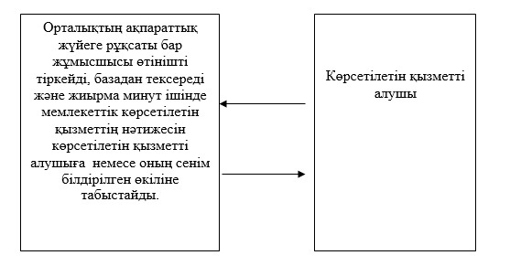

Оңтүстік Қазақстан облысы әкімдігінің  
2014 жылғы «14 » наурыздағы № 64 қаулысына  
2-қосымша

**«Мал шаруашылығы өнімдерінің өнімділігі мен сапасын арттыруды субсидиялау» мемлекеттік көрсетілетін қызметінің регламенті**

**1. Жалпы ережелер**

      1. «Мал шаруашылығы өнімдерінің өнімділігі мен сапасын арттыруды субсидиялау» мемлекеттік көрсетілетін қызметі (бұдан әрі - мемлекеттік көрсетілетін қызмет) «Оңтүстік Қазақстан облысының ауыл шаруашылығы басқармасы» мемлекеттік мекемесімен (бұдан әрі-көрсетілетін қызметті беруші) ұсынылады.  
      Құжаттарды қабылдау облыстық маңызы бар аудандар және қалалардың ауыл шаруашылығы саласындағы функцияларын жүзеге асыратын құрылымдық бөлімшелерімен (бұдан әрі - бөлім) жүзеге асырылады, ал мемлекеттік көрсетілетін қызмет нәтижелерін беру көрсетілетін қызметті берушімен жүзеге асырылады.  
      2. Мемлекеттік көрсетілетін қызмет нысаны: қағаз түрінде.  
      3. Мемлекеттік көрсетілетін қызмет нәтижесі - кейіннен көрсетілетін қызметті алушылардың банктік есепшоттарына тиесілі бюджеттік субсидияларды аудару үшін аумақтық қазынашылық бөлімшеге төлем есепшоттарының тізілімін ұсыну болып табылады.

**2. Мемлекеттік қызмет көрсету процесінде көрсетілетін қызмет берушінің құрылымдық бөлімшелерінің (қызметкерлерінің) іс-қимыл тәртібін сипаттау**

      4. Мемлекеттік көрсетілетін қызмет бойынша рәсімді (іс-қимылдарды) бастауға қызмет алушының өтініші негіздеме болады.  
      5. Мемлекеттік көрсетілетін қызмет үдерісінің құрамына кіретін әрбір рәсімнің (іс-қимылдың) мазмұны, оның орындалу ұзақтығы және олардың орындалу дәйектілігі, оның ішінде барлық рәсімдердің өту кезеңдері:  
      1) көрсетілетін қызметті алушы бөлімге Қазақстан Республикасы Үкіметінің 2013 жылғы 31 желтоқсандағы № 1542 қаулысымен бекітілген «Мал шаруашылығы өнімдерінің өнімділігі мен сапасын арттыруды субсидиялау» мемлекеттік көрсетілетін қызметі стандартының (бұдан әрі-Стандарт) 9-тармағында көрсетілген құжаттарды тапсырады;  
      2) бөлім өтінімдерді жеке журналдарға тіркейді. Бөлім субсидиялау бағыттары бойынша өтінім беруге негіз пайда болған сәттен бастап күнтізбелік бір жылдан аспаған өтінімдерді қабылдайды. Бөлім «Асыл тұқымды мал шаруашылығын дамытуды, мал шаруашылығы өнімінің өнімділігі мен сапасын арттыруды жергілікті бюджеттерден субсидиялау қағидаларын бекіту туралы» Қазақстан Республикасы Үкіметінің 2014 жылғы 18 ақпандағы № 103 қаулысымен (бұдан әрі-Қағида) айқындалған жылдың төртінші тоқсанында комиссия қарамаған субсидиялар алуға өтінімдерді қабылдайды. Бөлім өтінім түскен сәттен бастап бес жұмыс күні ішінде көрсетілетін қызметті алушылардың құжаттар топтамасын Қағиданың 6, 7, 8-тармақтарына және 2, 3-қосымшаларында көрсетілген өлшемдер мен талаптарға сәйкестігін тексереді;  
      3) мынадай жағдайларда бөлім көрсетілген мерзім ішінде көрсетілетін қызметті алушының қызмет орнына зоотехникалық есепті жүргізудің алғашқы құжаттарын (малдың қозғалысы туралы есепті, өнім өндіру журналын қоса алғанда) салыстырып тексеру үшін жол жүруді жүзеге асырады:  
      3.1) жеке бағыт бойынша алғашқы рет субсидия алуға өтінім беру;  
      3.2) өткен айдағы субсидия алу өтінімімен салыстырғандағы берілген субсидиялау деңгейінің арттырылуы;  
      3.3) жеке бағыт бойынша берілген өтінім көлемдерінің өткен айдың өтінімдерінен жиырма пайыздан аса артық болғанда;  
      4) ұсынылған құжаттар топтамасы толық емес немесе өлшемдер мен талаптарға сәйкес болмаған жағдайда екі жұмыс күні ішінде көрсетілетін қызметті алушыларға ілеспе хатпен барлық сәйкессіздіктер мен негіздеулер қайтарылады. Көрсетілетін қызметті алушылар түзетілген немесе толықтырылған субсидия алу өтінімін қайта енгізе алады;  
      5) көрсетілетін қызметті алушымен ұсынылған құжаттар Қағидада белгіленген өлшемдерге сәйкес келген жағдайда бөлім бюджеттік субсидияларды алушылардың аудан бойынша жиынтық актісін құрайды және облыстық маңызы бар аудан немесе қала (бұдан әрі - аудан) әкімімен бекітеді. Аудан бойынша бекітілген жиынтық акті өтінімдер болған жағдайда екі аптада бір реттен сирек емес көрсетілетін қызметті берушіге ұсынылады;  
      6) көрсетілетін қызметті беруші жиынтық актілерді жеке журналдарға тіркейді. Көрсетілетін қызметті беруші үш жұмыс күні ішінде бөлім ұсынған аудан бойынша жиынтық актілердегі көрсетілетін қызметті алушылардың Қағиданың өлшемдері мен талаптарына сәйкестігін қарастырады. Сәйкессіздіктер белгіленген жағдайда көрсетілетін қызметті беруші оларды тіркеген күннен бастап үш жұмыс күнінен кешіктірмей аудан бойынша жиынтық актілерді қайтарып беру себептерін көрсете отырып, пысықтау үшін бөлімге қайтарып береді. Бөлім бес жұмыс күні ішінде түзетілген және толықтырылған жиынтық актіні көрсетілетін қызметті берушіге қайта енгізеді, ал мүмкін болмаған жағдайда көрсетілген мерзім ішінде қайтарып беру себептерін көрсете отырып, өтінімді көрсетілетін қызметті алушыға қайтарады;  
      7) Сәйкес болған жағдайда көрсетілетін қызметті беруші аудандар бойынша жиынтық актілерді тіркеген сәттен бастап үш жұмыс күні ішінде комиссияның қарауына жібереді;  
      8) комиссия отырыстың қорытындысы бойынша қызмет алушыларға тиесілі субсидиялардың көлемін көрсете отырып, облыс бойынша жиынтық акті жасайды;  
      9) комиссия төрағасы комиссия ұсынған облыс бойынша жиынтық актіні үш жұмыс күні ішінде бекітеді;  
      10) көрсетілетін қызметті беруші көрсетілетін қызметті алушылардың банк шоттарына тиесілі бюджеттік субсидияларды аударуды аумақтық қазынашылық бөлімшелерге төлем шоттарын үш жұмыс күні ішінде беруі арқылы жүзеге асырады.

**3. Мемлекеттік қызмет көрсету процесінде көрсетілетін қызмет берушінің құрылымдық бөлімшелерінің (қызметкерлерінің) өзара іс-қимыл тәртібін сипаттау**

      6. Мемлекеттік қызмет көрсету процесіне қатысатын құрылымдық бөлімшелердің (қызметкерлерінің) тізбесі:  
      1) бөлім;  
      2) Комиссия;  
      4) аудан әкімі;  
      5) көрсетілетін қызметті беруші.  
      7. Әрбір рәсімнің (іс-қимылдың) ұзақтығы, құрылымдық бөлімшелер (қызметкерлер) арасындағы рәсімдердің орындалу мерзімі көрсетілген сипаттама осы регламенттің 2 бөлімі 5 тармағында келтірілген. Мемлекеттік қызмет көрсету процесіндегі рәсімдер (іс-қимылдар) реттілігінің блок-схема түріндегі сипаттамасы осы регламенттің 1-қосымшасында келтірілген.

**4. «Халыққа қызмет көрсету орталығымен және (немесе) өзге де көрсетілетін қызметті берушілермен өзара іс-қимыл тәртібін, сондай-ақ мемлекеттік қызмет көрсету процесінде ақпараттық жүйелерді пайдалану тәртібін сипаттау»**

      8. Мемлекеттік қызмет көрсету процесіндегі рәсімдер (іс-қимылдар) реттілігі, көрсетілетін қызметті берушінің құрылымдық бөлімшелерінің (қызметкерлерінің) өзара іс-қимылдарының графикалық және схемалық түрде сипатталуы осы регламенттің 1 және 2 қосымшаларында бейнеленген.

«Мал шаруашылығы өнімдерінің  
өнімділігі мен сапасын арттыруды  
субсидиялау» мемлекеттік көрсетілетін  
қызметінің регламентіне  
1-қосымша

**Мемлекеттік көрсетілетін қызметтегі рәсімдер (іс-қимылдар) реттілігінің блок-схема түріндегі сипатталуы**

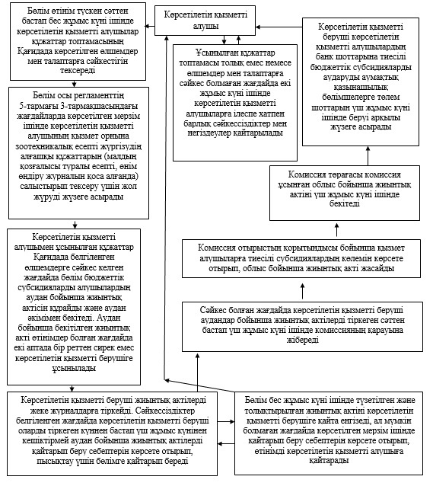

Мал шаруашылығы өнімдерінің өнімділігі  
мен сапасын арттыруды субсидиялау»  
мемлекеттік көрсетілетін қызметінің регламентіне  
2-қосымша

**Мемлекеттік көрсетілетін қызметтегі рәсімдер (іс-қимылдар) реттілігінің графика түріндегі сипатталуы**

|  |  |  |  |  |
| --- | --- | --- | --- | --- |
| 1 | 2 | 3 | 4 | 5 |
| Бөлім | Бөлім | Бөлім | Бөлім және аудан әкімі | Көрсетілетін қызметті беруші |
| Өтінім түскен сәттен бастап бес жұмыс күні ішінде көрсетілетін қызметті алушылар құжаттар топтамасының Қағидада көрсетілген өлшемдер мен талаптарға сәйкестігін тексереді | Ұсынылған құжаттар топтамасы толық емес немесе өлшемдер мен талаптарға сәйкес болмаған жағдайда екі жұмыс күні ішінде көрсетілетін қызметті алушыларға ілеспе хатпен барлық сәйкессіздіктер мен негіздеулер қайтарылады | Осы регламенттің 5-тармағы 3-тармақшасындағы жағдайларда көрсетілген мерзім ішінде көрсетілетін қызметті алушының қызмет орнына зоотехникалық есепті жүргізудің алғашқы құжаттарын (малдың қозғалысы туралы есепті, өнім өндіру журналын қоса алғанда) салыстырып тексеру үшін жол жүруді жүзеге асырады | Көрсетілетін қызметті алушымен ұсынылған құжаттар Қағидада белгіленген өлшемдерге сәйкес келген жағдайда бөлім бюджеттік субсидияларды алушылардың аудан бойынша жиынтық актісін құрайды және аудан әкімімен бекітеді. Аудан бойынша бекітілген жиынтық акті өтінімдер болған жағдайда екі аптада бір реттен сирек емес көрсетілетін қызметті берушіге ұсынылады | Жиынтық актілерді жеке журналдарға тіркейді. Сәйкессіздіктер белгіленген жағдайда оларды тіркеген күннен бастап үш жұмыс күнінен кешіктірмей аудан бойынша жиынтық актілерді қайтарып беру себептерін көрсете отырып, пысықтау үшін бөлімге қайтарып береді |
| 6 | 7 | 8 | 9 | 10 |
| Бөлім | Көрсетілетін қызметті беруші | Комиссия | Комиссия төрағасы | Көрсетілетін қызметті беруші |
| Бес жұмыс күні ішінде түзетілген және толықтырылған жиынтық актіні көрсетілетін қызметті берушіге қайта енгізеді, ал мүмкін болмаған жағдайда көрсетілген мерзім ішінде қайтарып беру себептерін көрсете отырып, өтінімді көрсетілетін қызметті алушыға қайтарады | Сәйкес болған жағдайда аудандар бойынша жиынтық актілерді тіркеген сәттен бастап үш жұмыс күні ішінде комиссияның қарауына жібереді | Отырыстың қорытындысы бойынша қызмет алушыларға тиесілі субсидиялардың көлемін көрсете отырып, облыс бойынша жиынтық акті жасайды | Комиссия ұсынған облыс бойынша жиынтық актіні үш жұмыс күні ішінде бекітеді | Көрсетілетін қызметті алушылардың банк шоттарына тиесілі бюджеттік субсидияларды аударуды аумақтық қазынашылық бөлімшелерге төлем шоттарын үш жұмыс күні ішінде беруі арқылы жүзеге асырады |

Оңтүстік Қазақстан облысы әкімдігінің  
2014 жылғы «14 » наурыздағы № 64 қаулысына  
3-қосымша

**«Асыл тұқымды мал шаруашылығын дамытуды субсидиялау» мемлекеттік көрсетілетін қызметінің регламенті**

**1. Жалпы ережелер**

      1. «Асыл тұқымды мал шаруашылығын дамытуды субсидиялау» мемлекеттік көрсетілетін қызметі (бұдан әрі - мемлекеттік көрсетілетін қызмет) «Оңтүстік Қазақстан облысының ауыл шаруашылығы басқармасы» мемлекеттік мекемесімен (бұдан әрі-көрсетілетін қызметті беруші) ұсынылады.  
      Құжаттарды қабылдау облыстық маңызы бар аудандар және қалалардың ауыл шаруашылығы саласындағы функцияларын жүзеге асыратын құрылымдық бөлімшелерімен (бұдан әрі - бөлім) жүзеге асырылады, ал мемлекеттік көрсетілетін қызмет нәтижелерін беру көрсетілетін қызметті берушімен жүзеге асырылады.  
      2. Мемлекеттік көрсетілетін қызмет нысаны: қағаз түрінде.  
      3. Мемлекеттік көрсетілетін қызмет нәтижесі - кейіннен көрсетілетін қызметті алушылардың банктік есепшоттарына тиесілі бюджеттік субсидияларды аудару үшін аумақтық қазынашылық бөлімшеге төлем есепшоттарының тізілімін ұсыну болып табылады.

**2. Мемлекеттік қызмет көрсету процесінде көрсетілетін қызмет берушінің құрылымдық бөлімшелерінің (қызметкерлерінің) іс-қимыл тәртібін сипаттау**

      4. Мемлекеттік көрсетілетін қызмет бойынша рәсімді (іс-қимылдарды) бастауға қызмет алушының өтініші негіздеме болады.  
      5. Мемлекеттік көрсетілетін қызмет үдерісінің құрамына кіретін әрбір рәсімнің (іс-қимылдың) мазмұны, оның орындалу ұзақтығы және олардың орындалу дәйектілігі, оның ішінде барлық рәсімдердің өту кезеңдері:  
      1) көрсетілетін қызметті алушы бөлімге Қазақстан Республикасы Үкіметінің 2013 жылғы 31 желтоқсандағы № 1542 қаулысымен бекітілген «Асыл тұқымды мал шаруашылығын дамытуды субсидиялау» мемлекеттік көрсетілетін қызметі стандартының (бұдан әрі-Стандарт) 9-тармағында көрсетілген құжаттарды тапсырады;  
      2) бөлім өтінімдерді жеке журналдарға тіркейді. Бөлім субсидиялау бағыттары бойынша өтінім беруге негіз пайда болған сәттен бастап күнтізбелік бір жылдан аспаған өтінімдерді қабылдайды. Бөлім «Асыл тұқымды мал шаруашылығын дамытуды, мал шаруашылығы өнімінің өнімділігі мен сапасын арттыруды жергілікті бюджеттерден субсидиялау қағидаларын бекіту туралы» Қазақстан Республикасы Үкіметінің 2014 жылғы 18 ақпандағы № 103 қаулысымен (бұдан әрі-Қағида) айқындалған жылдың төртінші тоқсанында комиссия қарамаған субсидиялар алуға өтінімдерді қабылдайды. Бөлім өтінім түскен сәттен бастап бес жұмыс күні ішінде көрсетілетін қызметті алушылардың құжаттар топтамасын Қағиданың 6, 7, 8-тармақтарына және 2, 3-қосымшаларында көрсетілген өлшемдер мен талаптарға сәйкестігін тексереді;  
      3) мынадай жағдайларда бөлім көрсетілген мерзім ішінде көрсетілетін қызметті алушының қызмет орнына зоотехникалық есепті жүргізудің алғашқы құжаттарын (малдың қозғалысы туралы есепті, өнім өндіру журналын қоса алғанда) салыстырып тексеру үшін жол жүруді жүзеге асырады:  
      3.1) жеке бағыт бойынша алғашқы рет субсидия алуға өтінім беру;  
      3.2) өткен айдағы субсидия алу өтінімімен салыстырғандағы берілген субсидиялау деңгейінің арттырылуы;  
      3.3) жеке бағыт бойынша берілген өтінім көлемдерінің өткен айдың өтінімдерінен жиырма пайыздан аса артық болғанда;  
      4) ұсынылған құжаттар топтамасы толық емес немесе өлшемдер мен талаптарға сәйкес болмаған жағдайда екі жұмыс күні ішінде көрсетілетін қызметті алушыларға ілеспе хатпен барлық сәйкессіздіктер мен негіздеулер қайтарылады. Көрсетілетін қызметті алушылар түзетілген немесе толықтырылған субсидия алу өтінімін қайта енгізе алады;  
      5) көрсетілетін қызметті алушымен ұсынылған құжаттар Қағидабелгіленген өлшемдерге сәйкес келген жағдайда бөлім бюджеттік субсидияларды алушылардың аудан бойынша жиынтық актісін құрайды және облыстық маңызы бар аудан немесе қала (бұдан әрі - аудан) әкімімен бекітеді. Аудан бойынша бекітілген жиынтық акті өтінімдер болған жағдайда екі аптада бір реттен сирек емес көрсетілетін қызметті берушіге ұсынылады;  
      6) көрсетілетін қызметті беруші жиынтық актілерді жеке журналдарға тіркейді. Көрсетілетін қызметті беруші үш жұмыс күні ішінде бөлім ұсынған аудан бойынша жиынтық актілердегі көрсетілетін қызметті алушылардың Қағиданың өлшемдері мен талаптарына сәйкестігін қарастырады. Сәйкессіздіктер белгіленген жағдайда көрсетілетін қызметті беруші оларды тіркеген күннен бастап үш жұмыс күнінен кешіктірмей аудан бойынша жиынтық актілерді қайтарып беру себептерін көрсете отырып, пысықтау үшін бөлімге қайтарып береді. Бөлім бес жұмыс күні ішінде түзетілген және толықтырылған жиынтық актіні көрсетілетін қызметті берушіге қайта енгізеді, ал мүмкін болмаған жағдайда көрсетілген мерзім ішінде қайтарып беру себептерін көрсете отырып, өтінімді көрсетілетін қызметті алушыға қайтарады;  
      7) Сәйкес болған жағдайда көрсетілетін қызметті беруші аудандар бойынша жиынтық актілерді тіркеген сәттен бастап үш жұмыс күні ішінде комиссияның қарауына жібереді;  
      8) комиссия отырыстың қорытындысы бойынша қызмет алушыларға тиесілі субсидиялардың көлемін көрсете отырып, облыс бойынша жиынтық акті жасайды;  
      9) комиссия төрағасы комиссия ұсынған облыс бойынша жиынтық актіні үш жұмыс күні ішінде бекітеді;  
      10) көрсетілетін қызметті беруші көрсетілетін қызметті алушылардың банк шоттарына тиесілі бюджеттік субсидияларды аударуды аумақтық қазынашылық бөлімшелерге төлем шоттарын үш жұмыс күні ішінде беруі арқылы жүзеге асырады.

**3. Мемлекеттік қызмет көрсету процесінде көрсетілетін қызмет берушінің құрылымдық бөлімшелерінің (қызметкерлерінің) өзара іс-қимыл тәртібін сипаттау**

      6. Мемлекеттік қызмет көрсету процесіне қатысатын құрылымдық бөлімшелердің (қызметкерлерінің) тізбесі:  
      1) бөлім;  
      2) Комиссия;  
      4) аудан әкімі;  
      5) көрсетілетін қызметті беруші.  
      7. Әрбір рәсімнің (іс-қимылдың) ұзақтығы, құрылымдық бөлімшелер (қызметкерлер) арасындағы рәсімдердің орындалу мерзімі көрсетілген сипаттама осы регламенттің 2 бөлімі 5 тармағында келтірілген. Мемлекеттік қызмет көрсету процесіндегі рәсімдер (іс-қимылдар) реттілігінің блок-схема түріндегі сипаттамасы осы регламенттің 1-қосымшасында келтірілген.

**4. «Халыққа қызмет көрсету орталығымен және (немесе) өзге де көрсетілетін қызметті берушілермен өзара іс-қимыл тәртібін, сондай-ақ мемлекеттік қызмет көрсету процесінде ақпараттық жүйелерді пайдалану тәртібін сипаттау»**

      8. Мемлекеттік қызмет көрсету процесіндегі рәсімдер (іс-қимылдар) реттілігі, көрсетілетін қызметті берушінің құрылымдық бөлімшелерінің (қызметкерлерінің) өзара іс-қимылдарының графикалық және схемалық түрде сипатталуы осы регламенттің 1 және 2 қосымшаларында бейнеленген.

«Асыл тұқымды мал шаруашылығын  
дамытуды субсидиялау» мемлекеттік  
көрсетілетін қызметінің регламентіне  
1-қосымша

**Мемлекеттік көрсетілетін қызметтегі рәсімдер (іс-қимылдар) реттілігінің блок-схема түріндегі сипатталуы**

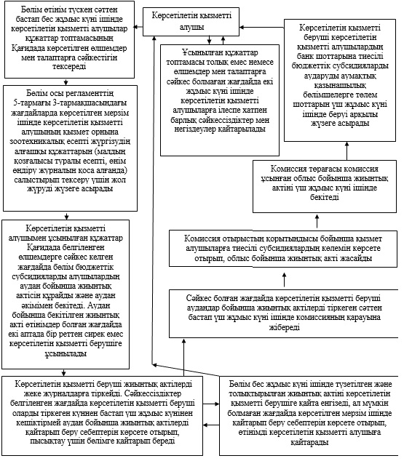

«Асыл тұқымды мал шаруашылығын дамытуды  
субсидиялау» мемлекеттік көрсетілетін  
қызметінің регламентіне  
2-қосымша

**Мемлекеттік көрсетілетін қызметтегі рәсімдер (іс-қимылдар) реттілігінің графика түріндегі сипатталуы**

|  |  |  |  |  |
| --- | --- | --- | --- | --- |
| 1 | 2 | 3 | 4 | 5 |
| Бөлім | Бөлім | Бөлім | Бөлім және аудан әкімі | Көрсетілетін қызметті беруші |
| Өтінім түскен сәттен бастап бес жұмыс күні ішінде көрсетілетін қызметті алушылар құжаттар топтамасының Қағидада көрсетілген өлшемдер мен талаптарға сәйкестігін тексереді | Ұсынылған құжаттар топтамасы толық емес немесе өлшемдер мен талаптарға сәйкес болмаған жағдайда екі жұмыс күні ішінде көрсетілетін қызметті алушыларға ілеспе хатпен барлық сәйкессіздіктер мен негіздеулер қайтарылады | Осы регламенттің 5-тармағы 3-тармақшасындағы жағдайларда көрсетілген мерзім ішінде көрсетілетін қызметті алушының қызмет орнына зоотехникалық есепті жүргізудің алғашқы құжаттарын (малдың қозғалысы туралы есепті, өнім өндіру журналын қоса алғанда) салыстырып тексеру үшін жол жүруді жүзеге асырады | Көрсетілетін қызметті алушымен ұсынылған құжаттар Қағидада белгіленген өлшемдерге сәйкес келген жағдайда бөлім бюджеттік субсидияларды алушылардың аудан бойынша жиынтық актісін құрайды және аудан әкімімен бекітеді. Аудан бойынша бекітілген жиынтық акті өтінімдер болған жағдайда екі аптада бір реттен сирек емес көрсетілетін қызметті берушіге ұсынылады | Жиынтық актілерді жеке журналдарға тіркейді. Сәйкессіздіктер белгіленген жағдайда оларды тіркеген күннен бастап үш жұмыс күнінен кешіктірмей аудан бойынша жиынтық актілерді қайтарып беру себептерін көрсете отырып, пысықтау үшін бөлімге қайтарып береді |
| 6 | 7 | 8 | 9 | 10 |
| Бөлім | Көрсетілетін қызметті беруші | Комиссия | Комиссия төрағасы | Көрсетілетін қызметті беруші |
| Бес жұмыс күні ішінде түзетілген және толықтырылған жиынтық актіні көрсетілетін қызметті берушіге қайта енгізеді, ал мүмкін болмаған жағдайда көрсетілген мерзім ішінде қайтарып беру себептерін көрсете отырып, өтінімді көрсетілетін қызметті алушыға қайтарады | Сәйкес болған жағдайда аудандар бойынша жиынтық актілерді тіркеген сәттен бастап үш жұмыс күні ішінде комиссияның қарауына жібереді | Отырыстың қорытындысы бойынша қызмет алушыларға тиесілі субсидиялардың көлемін көрсете отырып, облыс бойынша жиынтық акті жасайды | Комиссия ұсынған облыс бойынша жиынтық актіні үш жұмыс күні ішінде бекітеді | Көрсетілетін қызметті алушылардың банк шоттарына тиесілі бюджеттік субсидияларды аударуды аумақтық қазынашылық бөлімшелерге төлем шоттарын үш жұмыс күні ішінде беруі арқылы жүзеге асырады |

© 2012. Қазақстан Республикасы Әділет министрлігінің «Қазақстан Республикасының Заңнама және құқықтық ақпарат институты» ШЖҚ РМК